Back end

In de backend van dit project

Wij zijn in de backend gaan werken met **PDO** hiermee hebben wij Object georiënteerd geprogrammeerd. Wij hebben in totaal 5 a 6 classes met hoog kans op uitbreiding in deze classes zijn er velen soorten functies zoals een **CRU(D)** d in haakjes want wij hebben nog geen delete functies in de backend roep ik meeste van de functie in een form aan zodat de pagina merendeels uit html bestaat en het makkelijker te lezen is. In deze forms wordt er verduidelijkt welke functie en of taak hij moet uitvoeren. Meeste backend code wordt door commentaar uitgelegd zodat iedereen weet hoe de functie werkt. De 6 classes die er zijn gemaakt zijn als volgt : **1.DB** hierin maak ik een connectie aan de database je kan de sql van het project vinden in de file BBL. **2. Leerlingen** in deze klas worden er leerlingen gemaakt, Meetinstrumenten toegevoegd, ingelogd door leerlingen, uitlog, gegevens wijzigen, gegevens opgehaald en geplaats. Deze klas wijkt nog af aan een paar uitzonderingen die inlog en gebruikers maken zijn ik heb ervoor gekozen om in plaats van meerdere tabellen te maken de gebruikers te definiëren met een rol. **3. Bedrijf** in deze klas wordt er een bedrijf aangemaakt en hun gegevens opgeslagen door middel van een paar functies **4. Coach** in deze klas worden er functies gemaakt waar jij leerling en bedrijf aan elkaar kan kopellen **5. Stage/Lbedrijf** deze class is er alleen om gegevens in te voeren aan een koppel tabel in de database en extend alleen naar **DB. 6. Admin** deze class is het eind class waar alle classes van in worden extend de class die elke functie van andere classes kan opnoemen. Elke class behalve Lbedrijf extend naar elkaar dus zeg maar net als een duizendpoot (CENTIPEDE)

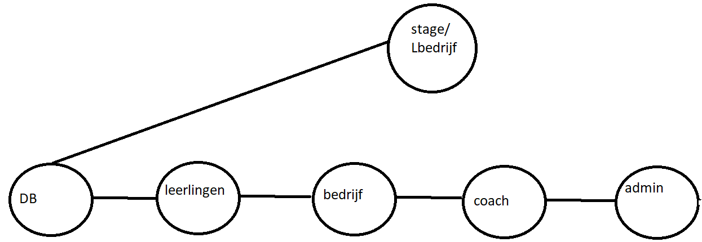

Verder worden er in de forms alle opgestuurde gegevens gevalideerd als nodig is en opgestuurd naar een functie. Er is nog geen omgeving gebouwd voor bedrijf en ook geen delete en cvs extract